Разработка уровневых учебных заданий
ФИО:
Класс: 2
Предмет: Литературное чтение, 2 часть
Тема: Л.Н. Толстой «Филипок»
Тип задания | Формулировка задания | Цель задания | Алгоритм работы с заданием | Критерии и показатели оценки | Предполагаемые ответы детей
Узнавание | Кто автор произведения «Филипок»?  Подчеркни верное утверждение.  1.Тургеньев И.С.  2.Пушкин А.С.  3.Толстой Л.Н.  4.Маршак С.Я. | Актуализация имеющихся знаний по теме «Л.Н. Толстой «Филипок»  ». | 1.Внимательно прочитай задание.  2.Вспомни автора произведения «Филипок».  3. Подчеркни верное утверждение. | 0 баллов - задание выполнено неверно (подчеркнуто неверное утверждение или не приступал к заданию).  1 балл - задание выполнено верно (подчеркнуто верное утверждение). | 3.Толстой Л.Н.
Узнавание | К какому жанру относится произведение Л.Н. Толстого «Филипок»?  Обведи верный ответ.  1.Сказка.  2.Рассказ.  3.Стихотворение.  4.Поэма. | Актуализация имеющихся знаний по теме «Л.Н. Толстой «Филипок»  ». | 1.Прочитай задание.  2.Вспомни произведение Л.Н. Толстого «Филипок».  3.Определи жанр произведения.  4.Обведи правильный ответ. | 0 баллов – неверно выполнено задание (обведен неверный ответ или не приступал к заданию).  1 балл – задание выполнено верно (обведен верный ответ). | 2.Рассказ
Узнавание | Отметь знаком “+” иллюстрацию, которая подходит к рассказу «Филипок».  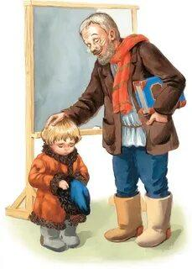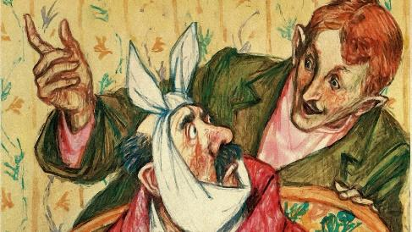  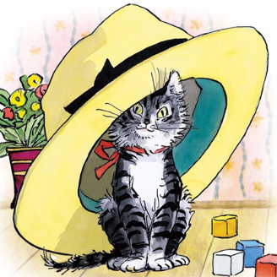  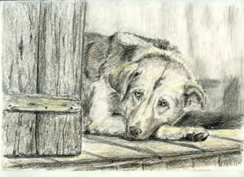 | Актуализация имеющихся знаний по теме «Л.Н. Толстой «Филипок»  ». | 1.Прочитай задание.  2.Вспомни рассказ Л.Н. Толстого «Филипок».  3.Поставь знак «+» у правильного ответа. | 0 баллов – неверно выполнено задание (выбрана неверная иллюстрация или не приступал к заданию).  1 балл – задание выполнено верно (верно выбрана иллюстрация и отмечена знаком «+»). | +
Воспроиз-ведение | Вставь пропущенные слова в текст.  «Был _____ звали его Филипп. Пошли раз все ребята в школу. Филипп взял шапку и тоже собрался идти. Но мать сказала ему:  — Куда ты, Филипок, собрался?  —_____.  — Ты ещё мал, не ходи…" | Воспроизведение ранее усвоенных знаний по теме «Л.Н. Толстой «Филипок»  ». | 1. Внимательно прочитай задание.  2.Вспомни текст произведения Л.Н. Толстого «Филипок».  3. Вставь пропущенные слова. | 0 баллов - задание выполнено неверно (вставил два слова, неподходящих по смыслу или не выполнил задание).  1 балл - задание выполнено частично верно (только одно из двух слов вставлено верно).  2 балла - задание выполнено верно (подобрал два подходящих слова). | Мальчик.  В школу.
Воспроиз-ведение | Восстанови хронологию событий в рассказе. В ответ запиши верную последовательность цифр  1.Дорога в школу;  2.Филипок отправляется в школу;  3.Филипп стал учеником;  4.Встреча с учителем.  Ответ: | Воспроизведение ранее усвоенных знаний по теме «Л.Н. Толстой «Филипок»  » | 1.Прочитай задание.  2.Вспомни произведение Л.Н. Толстого «Филипок»  3.Восстанови хронологию событий.  4. В ответ запиши цифры. | 0 баллов – неверно выполнено задание (неверно восстановил последовательность или не приступал к заданию).  1 балл – задание выполнено частично верно (допустил одну ошибку).  2 балла – задание выполнено верно (верно восстановил последовательность). | 2,1,4,3
Воспроиз-ведение | Дай определение следующим словам:  Слобода, постреленок. | Воспроизведение ранее усвоенных знаний по теме «Л.Н. Толстой «Филипок»  ». | 1.Прочитай задание.  2.Вспомни определения слов «слобода», «постреленок»  3. Запиши их определения. | 0 баллов – задание выполнено неверно (неверно дал определения или не приступал к заданию)  1 балл – задание выполнено частично верно (верно дал определение 1 слова  2 балла – задание выполнено верно (верно дал определение 2 слов) | Слобода – большое село, деревня  Постреленок – непоседа, шалун
Понимание | Из списка выбери слова, которые характеризуют Филиппа, подчеркни их и объясни почему.  Взрослый, самостоятельный, смелый, бесстрашный, ленивый, целеустремлённый, глупый. | Осмысленное восприятие усвоенного материала по теме «Л.Н. Толстой «Филипок»  ». | 1.Прочитай внимательно задание.  2.Подчеркни слова, характеризующие Филиппа.  3.Подчернкни эти слова.  4.Объясни почему эти слова характеризуют мальчика. | 0 баллов - задание выполнено неверно (неверно подчеркнуты слова или не приступал к решению задания).  1 балл - задание выполнено частично (верно подчеркнул слова, но не объяснил почему).  2 балла - задание выполнено частично верно (верно подчеркнул слова, но объяснил только 1-2 слова)  3 балла - задание выполнено верно (ученик верно ответил на вопрос, объяснил свой ответ). | Взрослый, самостоятельный, смелый, бесстрашный, ленивый, целеустремлённый, глупый.  Смелый (один отправился в школу)  Бесстрашный (не испугался собак),  Целеустремлённый (очень хотел учиться)
Понимание | Какая пословицу подходит к рассказу? Объясни свой выбор.  1.Ученье свет, а неученье-тьма.  2.Слово не воробей: вылетит не поймаешь.  3.Друг в беде узнаётся.  4.Правдивый человек не покривит душой. | Осмысленное восприятие усвоенного материала по теме «Л.Н. Толстой «Филипок»  ». | 1.Внимательно прочитай задание.  2.Выбери пословицу, которая больше всего подходит к рассказу «Филипок».  3.Объясни свой выбор полными предложениями. | 0 баллов – неверно выполнено задание (неверно выбрал пословицу и не объяснил почему или не приступал к заданию).  1 балл – задание выполнено частично верно (верно выбрал пословицу, но не объяснил почему).  2 балла – задание выполнено частично верно (верно выбрал пословицу, но допустил ошибки в объяснении).  3 балла – задание выполнено верно (верно определил пословицу и объяснил почему полными предложениями). | - Ученье свет, а неученье-тьма.  Эта пословица подходит больше всего, так как главная мысль рассказа заключается в том, что учиться никогда не рано.
Понимание | Петя, прочитав рассказ, выделил главную мысль: риск оправдан в тех случаях, когда речь идет о жизни и смерти. А Вова считает, что главная мысль: учиться никогда не рано. Кто прав, объясни почему. | Осмысленное восприятие усвоенного материала по теме «Л.Н. Толстой «Филипок»  ». | 1.Внимательно прочитай задание.  2.Вспомни рассказ Л.Н. Толстого «Филипок».  3.Подумай, кто прав?  4.Объясни почему. | 0 баллов – неверно выполнено задание (неверно выбрал того, кто прав или не приступал к заданию).  1 балл – задание выполнено частично верно (верно определил того, кто прав, но не обосновал почему).  2 балла – задание выполнено частично верно (верно определил того, кто прав, но допустил ошибки в обосновании выбора).  3 балла – задание выполнено верно (верно определил того, кто прав и объяснил свой выбор). | Прав Петя, потому что маленький Филипок, несмотря на свой юный возраст и страхи, проявляет решимость и смелость, чтобы присоединиться к брату и другим детям в школе. Рассказ подчёркивает важность поддерживать любознательность и желание учиться у детей, а также значимость образования для их развития.
Примене-ние в знакомых условиях | Найди и исправь ошибки.  Был мальчик, звали его Максим.  Пошли раз все ребята в школу. Филипп взял шапку и тоже собрался идти. Но бабушка сказала ему:  — Куда ты, Филипок, собрался?  — В садик.  — Ты ещё мал, не ходи.  И мать оставила его дома.  Отец ещё с утра уехал в лес, мать ушла на поденную работу. Остались в избе Филипок да дедушка. | Самостоятельное преобразование усвоенной информации в знакомых ситуациях по теме «Л.Н. Толстой «Филипок»  ». | 1. Внимательно прочитай задание.  2. Вспомни рассказ Л.Н. Толстого «Филипок».  3.Найди и исправь ошибки. | 0 баллов - задание выполнено неверно (неверно нашел ошибки или не приступал к заданию).  1 балл - задание выполнено частично верно (верно нашел и исправил 1 ошибку).  2 балла - задание выполнено частично верно (верно нашел и исправил 2 ошибки).  3 балла - задание выполнено частично верно (верно нашел и исправил 3 ошибки)  4 балла - задание выполнено верно (верно нашел и исправил 4 ошибки) | Был мальчик, звали его Филипп.  Пошли раз все ребята в школу. Филипп взял шапку и тоже собрался идти. Но мать сказала ему:  — Куда ты, Филипок, собрался?  — В школу.  — Ты ещё мал, не ходи.  И мать оставила его дома.  Отец ещё с утра уехал в лес, мать ушла на поденную работу. Остались в избе Филипок да бабушка.
Примене-ние в знакомых условиях | Заполни карточку-справку о прочитанном произведении.  1.Автор:  2.Название:  3.Жанр произведения:  4.Основная мысль: | Самостоятельное преобразование усвоенной информации в знакомых ситуациях по теме «Л.Н. Толстой «Филипок»  » | 1.Внимательно прочитай задание.  2. Вспомни произведение Л.Н. Толстого «Филипок»  3.Заполни карточку-справку | 0 баллов - задание выполнено неверно (неверно заполнил карточку-справку или не приступал к заданию).  1 балл - задание выполнено частично верно (верно заполнил 1 пункт)  2 балла - задание выполнено частично верно (верно заполнил 2 пункта)  3 балла - задание выполнено частично верно (верно заполнил 3 пункта)  4 балла - задание выполнено верно (верно заполнил 4 пункта) | 1.Автор: Л.Н. Толстой  2.Название: «Филипок»  3.Жанр произведения: рассказ  4.Основная мысль: учиться никогда не рано, нужно стремиться к знаниям
Примене-ние в знакомых условиях | Составь план пересказа произведения Л.Н. Толстого «Филипок» из 4 пунктов. | Самостоятельное преобразование усвоенной информации в знакомых ситуациях по теме «Л.Н. Толстой «Филипок»  ». | 1.Внимательно прочитай задание.  2.Вспомни произведение Л.Н. Толстого «Филипок».  3.Разбей текст на 4 части.  4. Озаглавь каждую часть.  5.Запиши план пересказа | 0 баллов - задание выполнено неверно (неверно составил план или не приступал к заданию).  1 балл - задание выполнено частично верно (верно составил 1 пункт плана)  2 балла - задание выполнено частично верно (верно составил 2 пункта плана)  3 балла - задание выполнено частично верно (верно составил 3 пункта плана)  4 балла - задание выполнено верно (верно составил 4 пункта плана) | 1.Филипок отправляется в школу;  2.Дорога в школу;  3.Встреча с учителем.  4.Филипп стал учеником;
Примене-ние в новых условиях | Придумай и нарисуй обложку к произведению Л.Н. Толстого «Филипок»  Критерии:  1.Аккуратность  2.Красочность  3.Указан автор  4.Указано название произведения и его жанр.  5. Рисунок отображает содержание произведения. | Самостоятельное преобразование усвоенной информации в новых условиях «Л.Н. Толстой «Филипок»». | 1.Внимательно прочитай задание.  2.Вспомни произведение Л.Н. Толстого «Филипок»  3.Подумай, какую обложку можно создать к этому произведению.  4. Нарисуй обложку, соблюдая критерии | 0 баллов – задание выполнено неверно (нарисовал обложку не соблюдая критерии или не приступал к заданию)  1 балл – задание выполнено частично верно (соблюден 1 критерий)  2 балла – задание выполнено частично верно (соблюдено 2 критерия)  3 балла – задание выполнено частично верно (соблюдено 3 критерия)  4 балла – задание выполнено частично верно (соблюдено 4 критерия)  5 баллов – задание выполнено верно (соблюдено 5 критериев) | 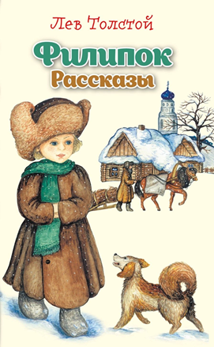
Примене-ние в новых условиях | Составь синквейн по теме «Л.Н. Толстой «Филипок»».  Синквейн - нерифмованное стихотворение, состоящее из 5 строчек, записанное с соблюдением следующих правил:  1-ая строка - тема (Одно существительное)  2-ая строка - описание темы в двух словах (два прилагательных)  3-ая строка - описание действия в рамках темы тремя словами (глаголы)  4-ая строка - фраза из четырех слов, показывающая отношение к теме (целое предложение)  5-ая строка - синоним из одного слова к теме, которая заявлена в 1ой строке | Самостоятельное преобразование усвоенной информации в новых условиях по теме «Л.Н. Толстой «Филипок»  » | 1.Прочитай задание.  2.Вспомни рассказ Л.Н. Толстого «Филипок».  3.Составь синквейн, соблюдая правила. | 0 баллов - неверно выполнено задание (не приступал к заданию или составил синквейн не по теме).  1 балл - задание выполнено частично верно (верно заполнил только одну строку).  2 балла - задание выполнено частично верно (верно заполнил две строки).  3 балла - задание выполнено частично верно (верно заполнил три строки).  4 балла - задание выполнено частично верно (верно заполнил 4 строки).  5 баллов - задание выполнено верно (верно заполнил 5 строк). | 1.Филипок. 2.Самостоятельный, настойчивый.  3.Идёт, преодолевает, получает.  4.Филипок добивается своей цели.  5.Ученик
Примене-ние в новых условиях | Составь не менее 5 вопросов для викторины по рассказу Л.Н. Толстого «Филипок». | Самостоятельное преобразование усвоенной информации в новых условиях по теме «Л.Н. Толстой «Филипок»  » | 1.Прочитай задание.  2.Вспомни произведение Л.Н. Толстого «Филипок»  3.Придумай и запиши 5 вопросов для викторины. | 0 баллов – неверно выполнено задание (составил вопросы не по теме, или не приступал к заданию).  1 балл – задание выполнено частично верно (верно составил 1 вопрос для викторины)  2 балла – задание выполнено частично верно (верно составил 2 вопроса для викторины)  3 балла – задание выполнено частично верно (верно составил 3 вопроса для викторины)  4 балла – задание выполнено частично верно (верно составил 4 вопроса для викторины)  5 баллов – задание выполнено верно (составил 5 вопросов для викторины) | 1.Почему мать не хотела пускать Филипка в школу?  2.. С кем Филипок остался дома?  3.Почему Филипок всё-таки пошёл в школу?  4.Почему мальчик по дороге упал?  5.Кого встретил мальчик по дороге в школу?

